ОГБПОУ «ТОМСКИЙ ТЕХНИКУМ ИНФОРМАЦИОННЫХ ТЕХНОЛОГИЙ»

УТВЕРЖДАЮ
Заместитель директора по УМР
____________/Е.А. Родзик
«____» ___________20___г.

Методические рекомендации по выполнению
лабораторно-практической работы №1
учебной дисциплины
ОП. 01 Операционные системы и среды
Тема: «Установка и настройка ОС»

г. Томск – 2021 г
РАССМОТРЕНО
на заседании ПЦК
«Информационные системы и программирование»
протокол №______
от «____» ___________20___г.

Председатель ПЦК
______________/ Фунтиков М.Н.
Рекомендации разработаны на основе Федерального государственного образовательного стандарта (далее – ФГОС) по специальностям среднего профессионального образования (далее СПО) 09.02.07 – «Информационные системы и программирование» и в соответствии с примерной основной образовательной программой.

Организация-разработчик:
ОГБПОУ «Томский техникум информационных технологий»

Разработчики:
_____________/ Грушевский Ю.В.

СОДЕРЖАНИЕ
1. Общая характеристика лабораторно-практической работы №1 4
2. Краткие теоретические сведения 6
3. Задания для выполнения 31
4. Индивидуальные задания 32
5. Контрольные вопросы 35
6. Рекомендованная литература 36
ПРИЛОЖЕНИЕ А 37
ПРИЛОЖЕНИЕ Б 38

- ОБЩАЯ ХАРАКТЕРИСТИКА
ЛАБОРАТОРНО-ПРАКТИЧЕСКОЙ РАБОТЫ №1
Тема: «Установка и настройка ОС»
Цель работы: формирование умений осуществлять процесс установки и настройка операционной системы.
Проверяемые компетенции:
ОК 1, ОК 2, ОК 5, ОК 9,
ОК 10, ПК 4.1, 4.4, ПК 6.4, 6.5, ПК 7.2, 7.3, 7.5, ПК 10.1.
Инструкция по выполнению:
- Ознакомьтесь с теоретическим материалом, необходимым для выполнения практической работы;
- Выполните предложенные задания для выполнения;
- Выполните предложенные индивидуальные задания в соответствии с вариантом;
- Ответе на контрольные вопросы;
- Оформите отчет по практической (шаблон представлен в приложении);
- Отправьте отчет на проверку.
Время выполнения заданий: 4 часа.
Критерии оценки:
№ | Критерий | Баллы
1 | Отчет соответствует предложенному шаблону | 3
2 | Задание №1 для выполнения выполнено верно | 5
3 | Задание №2 для выполнения выполнено верно | 5
4 | Индивидуальное задание №1 выполнено верно | 10
5 | Индивидуальное задание №2 выполнено верно | 10
6 | Представлены ответы на контрольные вопросы (штраф 1 балл за каждый неправильный ответ) | 5
7 | Оформление отчета соответствует требованиям (шрифт, поля, отступы, интервалы, оформление рисунков, автоматическое оглавление) | 5
8 | Своевременность выполнения задания | 2
Итого |  | 45
Перевод в пятибалльную систему оценивания:
«отлично»: >40 баллов
«хорошо»: 31-40 баллов
«удовлетворительно»: 25-30 баллов
«неудовлетворительно»: < 24 баллов

- КРАТКИЕ ТЕОРЕТИЧЕСКИЕ СВЕДЕНИЯ
Установка операционной системы Ubuntu Server
1. Запускаем Oracle VM VirtualBox(рис. 1)
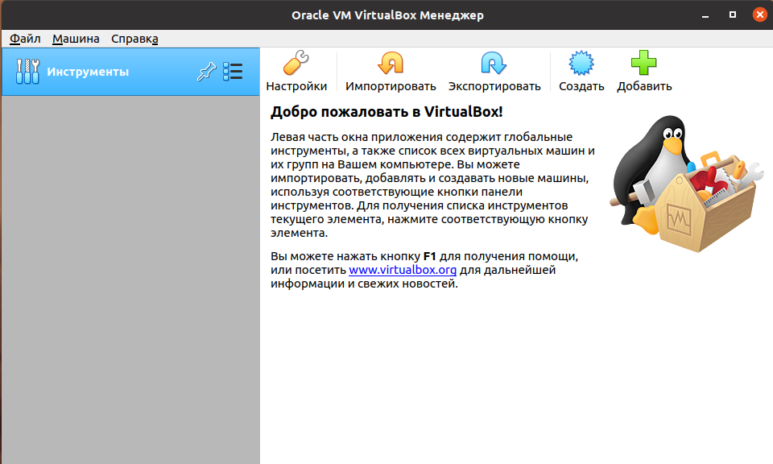
Рисунок 1. VirtualBox
2. Создаем новую виртуальную машину и настраиваем её параметры. (рис. 2)
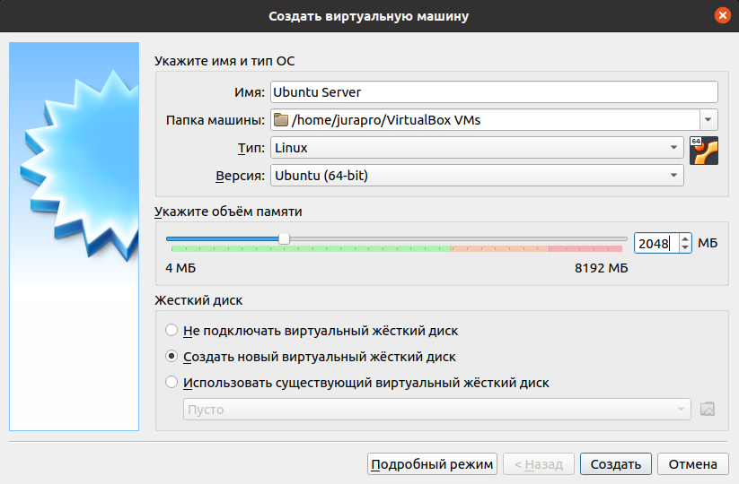
Рисунок 2. Выбор параметров новой виртуальной машины.
3. Указываем параметры файла виртуального жесткого диска. (рис. 3)
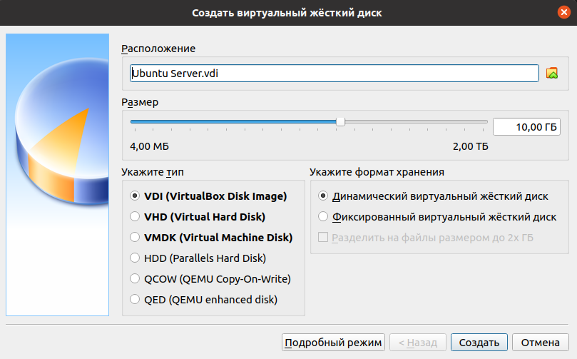
Рисунок 3. Параметры файла.

4. После создания выбираем полученную виртуальную машину и запускаем ее кнопкой «Запустить». После, VirtualBox предлагает выбор установочного диска, указываем скачанный образ. (рис. 4)
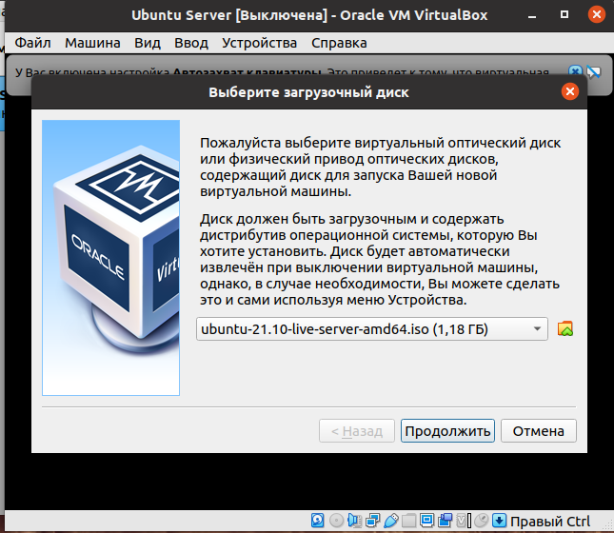
Рисунок 4. Выбор образа.
5. В меню загрузчика выбираем первый пункт.

6. Выбираем язык установки Русский. (рис. 5)
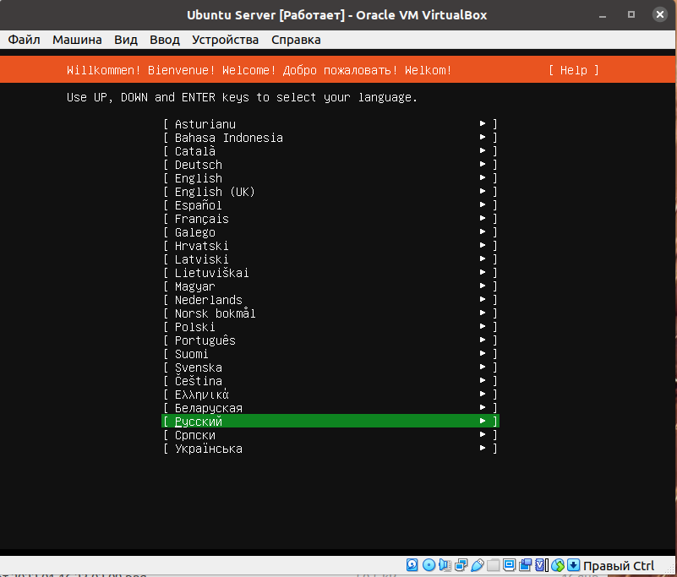
Рисунок 5. Выбор языка установки.
7. Продолжаем установку без обновления. (рис. 6)
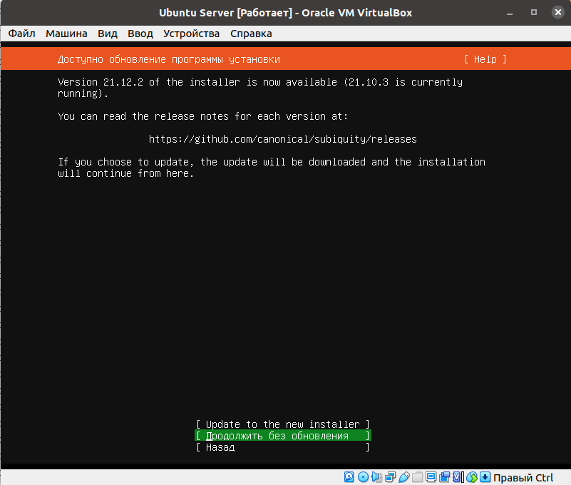
Рисунок 6. Обновление установщика.
8. Выбор языка раскладки. Выберите Английский (рис. 7)
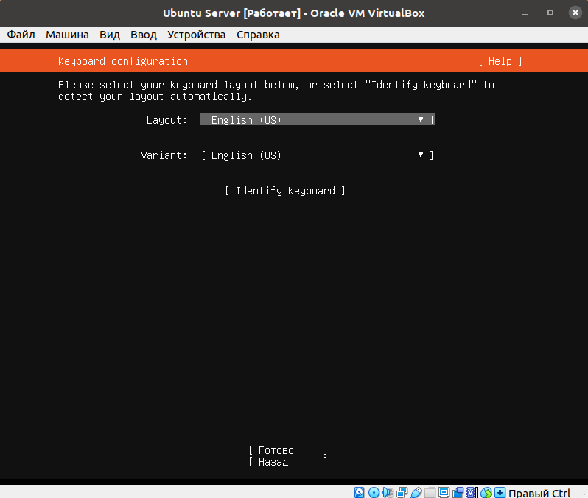
Рисунок 7. Выбор раскладки.
9. Предлагается выбрать тип установки, оставляем по умолчанию.(рис 8)
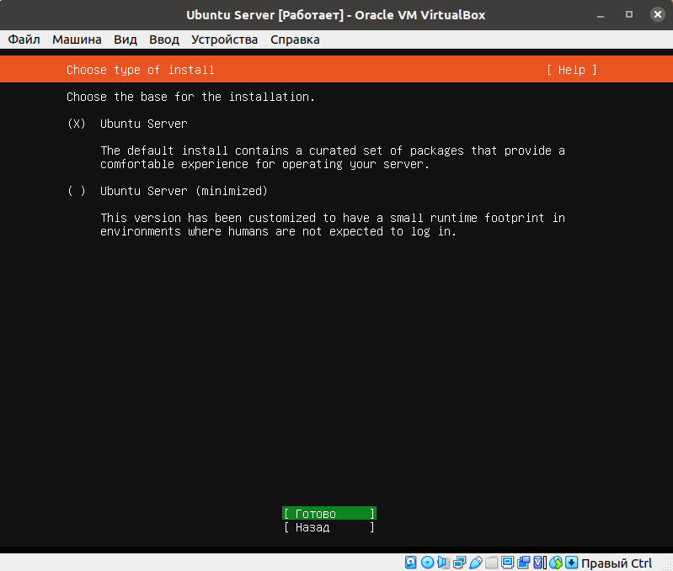
Рисунок 8. Тип установки

10. Настройки сетевых соединений, прокси-сервера, конфигурацию зеркала обновлений также оставляем по-умолчанию. (рис. 9-11)
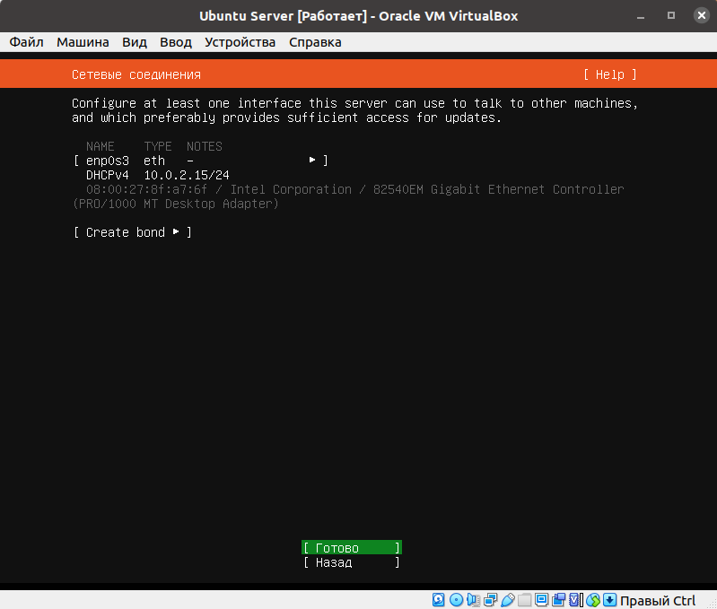
Рисунок 9. Сетевые соединения
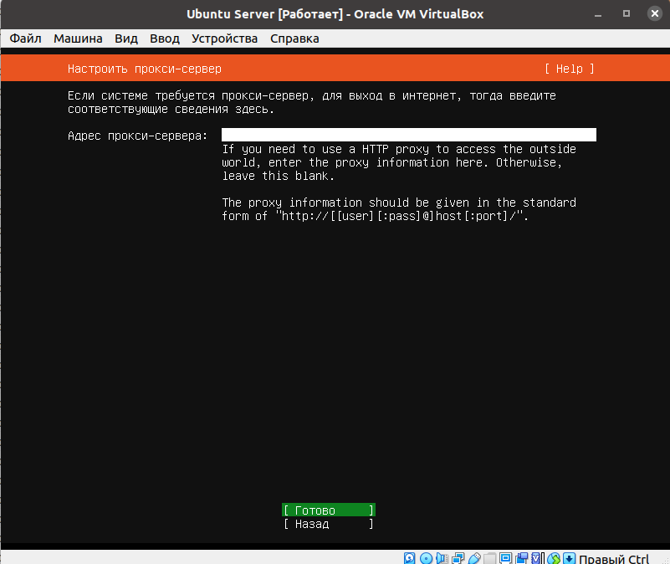
Рисунок 10. Настройки прокси-сервера
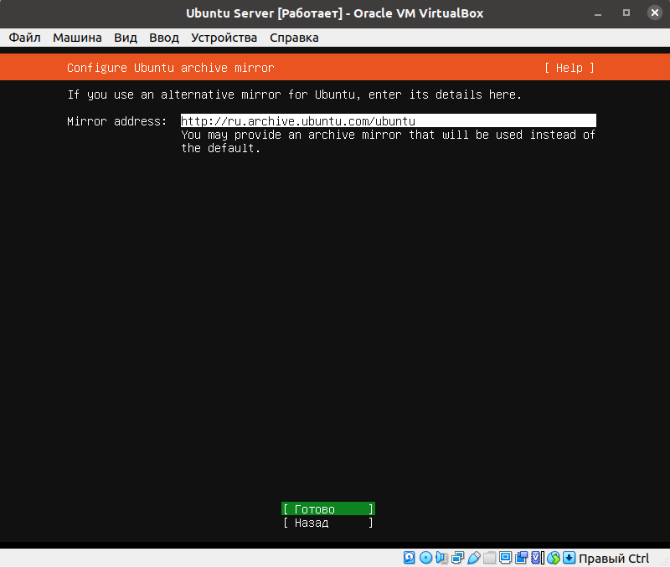
Рисунок 11. Конфигурация зеркала обновлений
11. В конфигурации диска оставляем все по-умолчанию (рис 12-13)
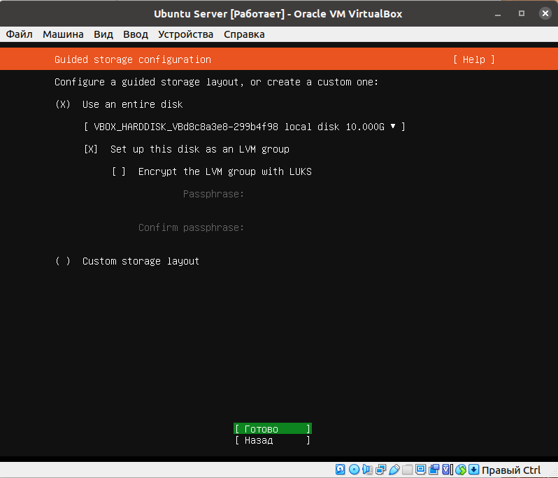
Рисунок 12. Конфигурация хранилища
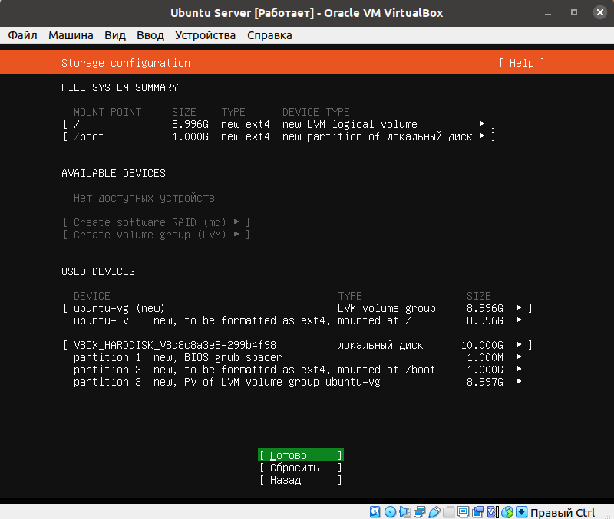
Рисунок 13. Конфигурация хранилища
12. Подтверждаем с необходимостью форматирования диска (рис 14).
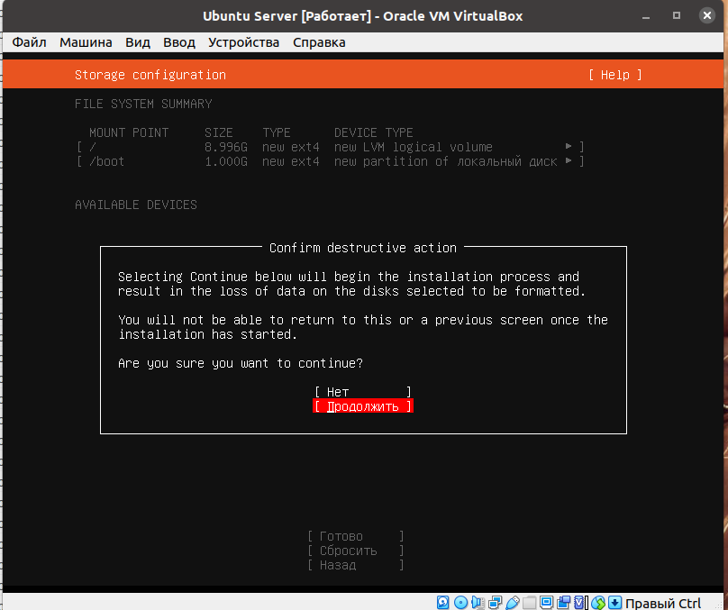
Рисунок 14. Подтверждение выбранных настроек
10. Указываем имя сервера. Имя сервера - это одно слово, которое идентифицирует нашу систему в сети, называем своим логином ТТИТ (например server_gr402_fio) Также указываем параметры учетной записи обычного пользователя, которая будет использоваться вместо учётной записи суперпользователя (root) для выполнения всех действий, не связанных с администрированием. Также в качестве логина укажите ваш логин в техникуме (рис. 15)
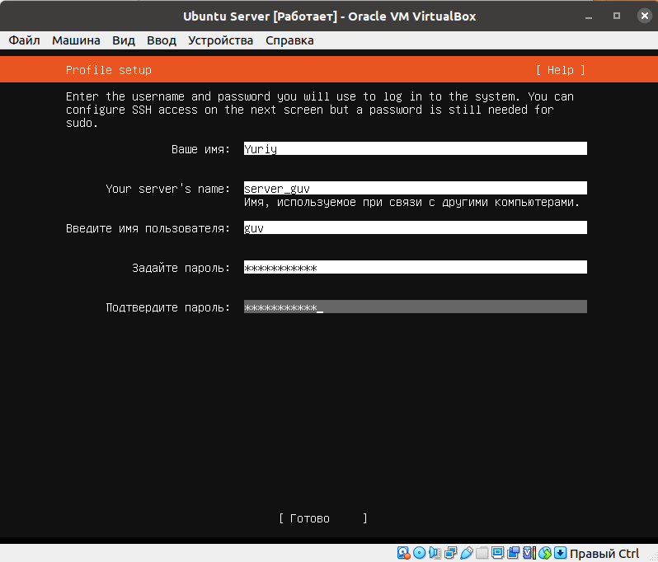
Рисунок 15. Настройка учетной записи и имени сервера
13.Установка предлагает OpenSSH server. Соглашаемся. (рис. 16)
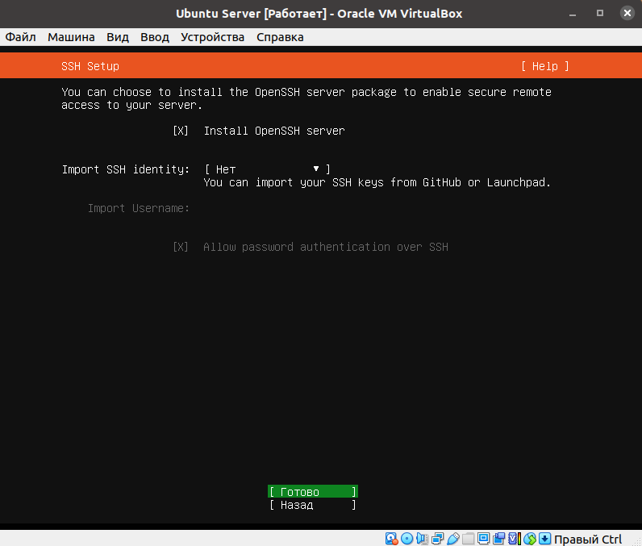Рисунок 16. Установка OpenSSH server.

14. Дополнительные пакеты не устанавливаем. (рис. 18)
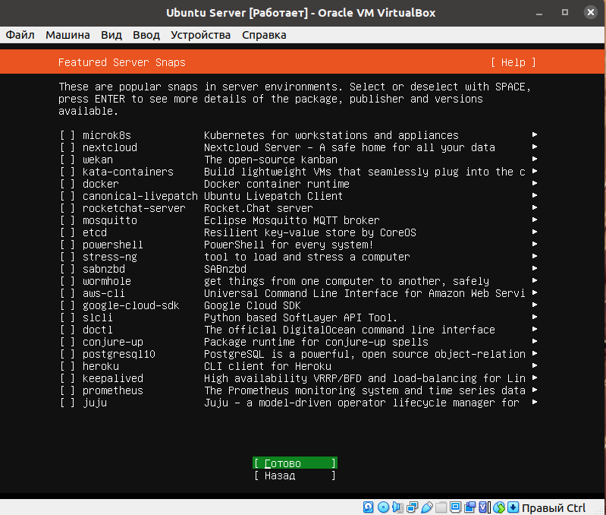Рисунок 18. Дополнительные пакеты.
15.Дожидаемся окончания установки. (рис. 19)
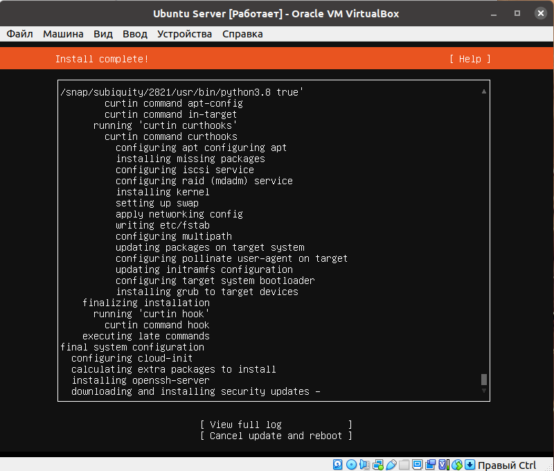Рисунок 19. Установка ОС
15. Установка окончена. Перезагружаем систему (рис 20)
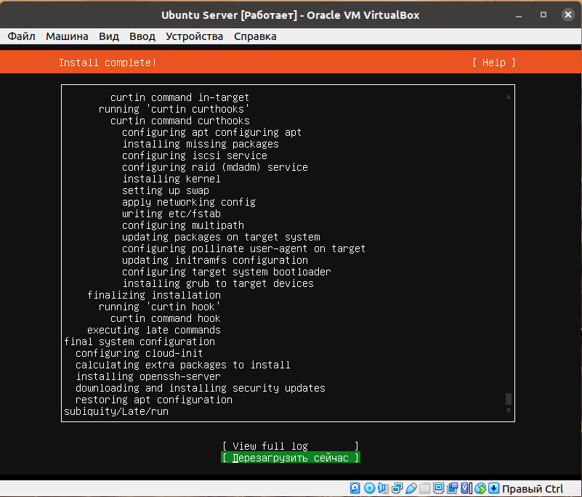
Рисунок 20. Перезагрузка ОС
Установка графической подсистемы.
- После загрузки, входим под обычного пользователя, которого создали при установке ОС (рис. 21).
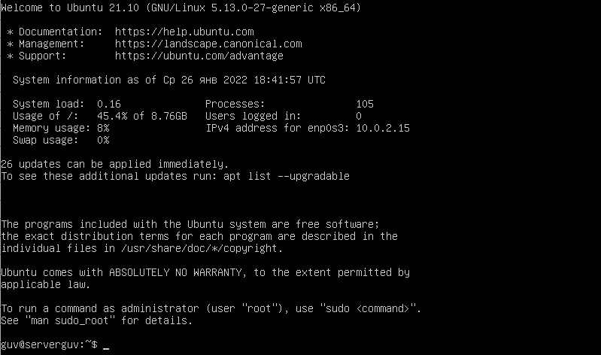
Рисунок 21. Терминал Ubuntu Server
- Обновим систему с помощью команд sudo apt update и sudo apt upgrade
- После выполняем следующую команду для установки XFCE:
sudo apt install xubuntu-core
После пойдет загрузка и установка всех пакетов.
- Создайте файл .xinitrc в домашней папке пользователя с содержимым:
exec xfce4-session. Для этого пропишите создание файла с помощью редактора nano: nano .xinitrc и в редакторе введите строку на скриншоте (рис 22). Сохранить ctrl+o. Выйти ctrl+x.

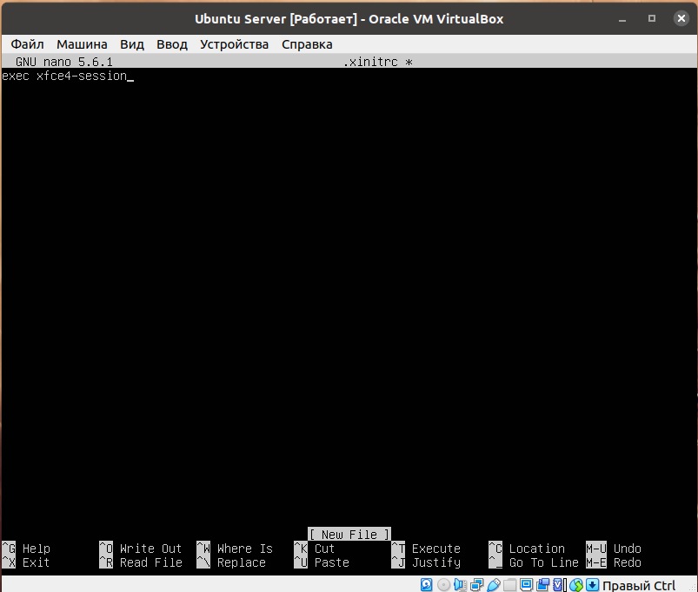
Рисунок 22. Автоматический запуск XFCE
- Попробовать запустить графическую оболочку командой startx (рис. 23)
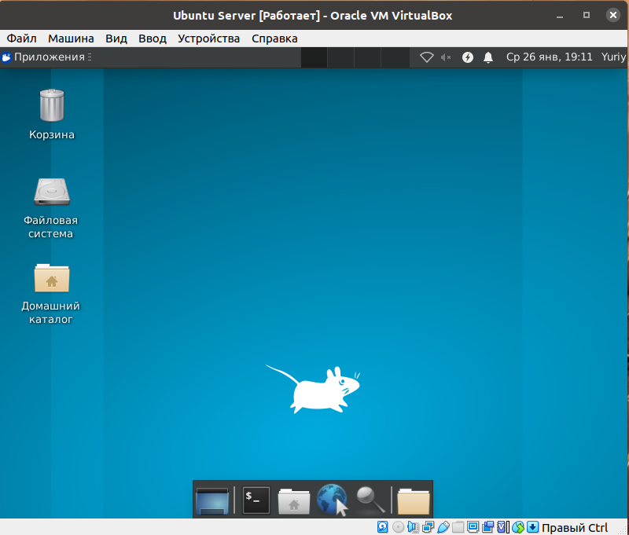
Рисунок 23. Графическая оболочка XFCE
Командный интерпретатор
В данный момент времени широко распространены два способа
взаимодействия с ОС: при помощи передачи команд и получения на них ответов и использование графического интерфейса, где передача команд осуществляется преимущественно манипулятором-мышью, а ответы представляют собой визуальное изменение интерфейса.
Изначально принятым в среде ОС Linux является использование первого из описанных методов взаимодействия. Для осуществления ОС возможности принятия команд используется специальная программа - командный интерпретатор, цель которого интерпретировать команды пользователя в конкретные действия в системе и отображать полученный результат. Экземпляр командного интерпретатора запускается для каждого пользователя и взаимодействует только с ним. В ОС Linux доступно для использования пользователями в качестве интерпретаторов несколько программ, которые имеют несущественные различия в поведении: sh, bash, ksh, zsh.

Умение работать в командном интерпретаторе позволяет достаточно
эффективно управлять ОС, а также использовать все ее возможности для
решения прикладных задач.
Команда man
Интерактивная справка о системах ОС, модулях, командах и
утилитах осуществляется с использованием команды man.
Команды для работы в файловой системе
ls - вывод на экран списка файлов и каталогов в текущем каталоге
pwd - вывод имени текущего каталога
cd - смена текущего каталога
cp - копирование файлов и каталогов
mv - перемещение и переименовать файлов и каталогов
ln - создание ссылки для файла или каталога
rm - удаление файлов и каталогов
mkdir - создание нового каталога
rmdir - удаление пустого каталога
tar - утилита архивирования без сжатия
find - поиск файлов и каталогов по заданным критериям
gzip - утилита сжатия файлов
Работа с процессами
ps - отображение информации о процессах
kill - посылка сигнала процессу
killall - посылка сигнала всем процессам по имени программы
pstree - построение дерева процессов

Средства работы с сетью
ping - проверка работоспособности сетевого соединения при помощи
пакетов ICMP и UDP
ifconfig - конфигурирование сетевых интерфейсов
arp – работа с таблицей ARP
tcpdump - программа-сетевой анализатор
traceroute - выполнение трассировки пути следования до заданного
хоста
netstat - информация о портах и соединениях
route - работа с таблицей маршрутизации

Работа с текстовыми данными
cat - вывод содержимого файла на стандартный вывод
more - просмотр содержимого текстового файла постранично
less - просмотр содержимого текстового файла с возможностью
вернуться к предыдущим страницам
head/tail — отображение первых/последних несколько строк файла
vi - текстовый редактор
wc - подсчет количества строк, слов и символов в текстовом файле
file - вывод типа данных файла
diff - сравнение двух текстовых файла

Работа с регулярными выражениями
sed - потоковый текстовый редактор, который способен применять
преобразования к последовательному потоку текстовых данных
awk - обработка входного потока по заданным шаблонам
grep - поиск строк согласно заданным регулярным выражениям

Работа с командным интерпретатором
export - определение переменных окружения
set - вывод переменных окружения
alias - установка псевдонима для команды
<> - перенаправления ввода или вывода программы
| - организация конвейера, когда вывод одной команды подается на
вход другой
& - запуск программы в фоновом режиме
Системные утилиты
uname - вывод информации о хосте
uptime - время работы системы
who - список активных пользователей системы
reboot - перезагрузка системы
shutdown - выключение системы
passwd - установка/изменение пароля
groupadd - добавление группы
useradd - добавление учетной записи пользователя
id - вывод идентификатора учетной записи пользователя
mount - монтирование файловых систем
dmesg - вывод сообщений от ядра ОС

Команды для выполнения диагностики системы
vmstat - статистика использования системной памяти
free - информация об используемой и свободной памяти
mpstat - статистика использования процессора
sar - статистика использования системных ресурсов
iostat - статистика использования подсистемы ввода-вывода

Работа с правами доступа
chmod - изменение прав доступа к файлам и каталогам
chgrp - изменения группы-владельца для файлов и каталогов
chown - изменение владельца для файлов и каталогов

- ЗАДАНИЯ ДЛЯ ВЫПОЛНЕНИЯ
- Установите ОС Ubuntu Server на виртуальную машину. Логин созданного пользователя при установке должен совпадать с вашим логином в техникуме;
- Установите графическую подсистему на ОС Ubuntu Server. Сделайте автоматический вход в систему вашего пользователя. Установите разрешение экрана по-умолчанию 1024x768.

- ИНДИВИДУАЛЬНЫЕ ЗАДАНИЯ
- Внутри директории ~ с помощью команд терминала создать следующую структуру каталогов и файлов:
- в домашнем каталоге создать каталог <ваш_логин_в_техникуме>
- внутри созданного каталога создать каталог lab1_<ваш_вариант>
- внутри каталога lab1_<ваш_вариант> создать каталог catalog1_<ваш_вариант>, файл file1_<ваш_вариант>, каталог catalog2_<ваш_вариант>
- внутри каталога catalog2_<ваш_вариант> создать файлы file2_<ваш_вариант> и file3_<ваш_вариант>, каталог catalog3_<ваш_вариант>
- внутри каталога catalog3_<ваш_вариант> создать файл file4_<ваш_вариант>, жесткую ссылку на файл file1_<ваш_вариант>, жесткую ссылку на каталог catalog2_<ваш_вариант>
- Создать в каталоге lab1_<ваш_вариант> символическую ссылку s_link_<ваш_вариант> на файл file4_<ваш_вариант>

- Создать текстовый файл в соответствии с вариантом. С помощью команд терминала выполните следующие действия:
- внесение новых записей в файл;
- сортировка записей по значению полей;
- поиск по заданному полю;
- изменение прав доступа к файлу.

Варианты содержимого текстового файла:
- Автомобили (ФИО владельца, модель, год выпуска, место регистрации). Поиск по модели автомобиля. Сортировка по году выпуска.
- Библиотека (ФИО автора, название произведения, год издания, издательство). Поиск по издательству. Сортировка по году выпуска.
- Бухгалтерия (ФИО сотрудников, год поступления на работу, зарплата, номер отдела). Поиск по зарплате. Сортировка по отделам.
- Цветы (название цветка, окраска, месяц цветения, место произрастания). Поиск по окраске цветка. Сортировка по месяцу цветения.
- Институт (ФИО студента, курс, группа, размер стипендии). Поиск
по курсу. Сортировка по размеру стипендии.
- Преподаватель (ФИО преподавателя, должность, название кафедры, факультет). Поиск по ФИО преподавателя. Сортировка по факультету.
- Спортивная команда (ФИО спортсмена, возраст, рост, вид спорта).
Поиск по виду спорта. Сортировка по возрасту.
- Воинская часть (ФИО военнослужащего, звание, подразделение, возраст). Поиск по званию. Сортировка по возрасту.
- Экспорт (наименование товара, объем поставки, стоимость единицы продукции, страна экспорта). Поиск по наименованию товара. Сортировка по стоимости единицы продукции.
- Телефонный справочник (ФИО абонента, номер телефона, место работы, город). Поиск по городу. Сортировка по ФИО.
- Авиакомпания (номер рейса, дата вылета, время вылета, пункт назначения). Поиск по номеру рейса. Сортировка по дате вылета.
- Футбольные команды (название команды, количество набранных очков, количество набранных очков, количество забитых мячей, количество пропущенных мячей). Поиск по названию команды. Сортировка по количеству набранных очков.
- Вокзал (номер поезда, тип поезда, количество вагонов, пункт назначения). Поиск по типу поезда. Сортировка по количеству вагонов.
- Квартиросъемщики (ФИО, название улицы, номер дома, номер квартиры, размер жилплощади). Поиск по номеру дома. Сортировка по размеру жилплощади.
- Порт (название корабля, год постройки, место постройки, тип корабля). Поиск по названию корабля. Сортировка по году постройки.
- Страна (название страны, количество жителей, площадь, столица). Поиск по названию страны. Сортировка по площади.
- Газета (название газеты, периодичность, тематика, год основания). Поиск по названию газеты. Сортировка по году основания.
- Фотоаппарат (название фотоаппарата, год выпуска, количество мегапикселей, характеристика зума). Поиск по названию фотоаппарата. Сортировка по количеству мегапикселей.
- Фильмы (название фильма, жанр, год выхода, название студии). Поиск по названию фильма. Сортировка по году выхода.
- Парфюмерия (название, фирма-производитель, стоимость, год выпуска). Поиск по названию. Сортировка по стоимости.
- КОНТРОЛЬНЫЕ ВОПРОСЫ
- Назовите основные недостатки и преимущества ОС разделения времени от ОС реального времени;
- Приведите понятие процесса;
- Что такое поток? Для чего он используется?
- Опишите модель работы процесса;
- Перечислите функции ядра ОС.
- РЕКОМЕНДОВАННАЯ ЛИТЕРАТУРА
- Учебник и практикум для СПО «Операционные системы» И.М. Гостев – Москва. Юрайт 2019

ПРИЛОЖЕНИЕ А
Требования к отчету
Общие требования:
- Шрифт – Times New Roman, 14 пт.
- Интервалы: междустрочный – 1,5 строки, интервал до и после абзаца – 0 пт.
- Отступ первой строки – 1,25
- Рисунки и подписи к ним выравниваются по центру.
Требования к структуре отчета:
- Титульный лист
- Содержание
- Основная часть:
  - Отчет по решению заданий для выполнения
  - Отчет по решению индивидуальных заданий
- Выводы по работе
- Ответы на контрольные вопросы

ПРИЛОЖЕНИЕ Б
ОГБПОУ «ТОМСКИЙ ТЕХНИКУМ ИНФОРМАЦИОННЫХ ТЕХНОЛОГИЙ»

Отчет по лабораторно-практической работе №1
учебной дисциплины
ОП. 01 Операционные системы и среды
Тема: «Установка и настройка ОС

Выполнил:
студент _______ группы
________________________
Проверил:
преподаватель, высшая к.к.
Грушевский Ю.В.

г. Томск – 2021 г

